Accessibilité aux personnes handicapées des installations publiques ou semi-publiques

Indications destinées aux propriétaires ou aux exploitants des installations
Pour une personne handicapée, l’utilité d’une installation dépend de son accessibilité. S’il faut prendre un escalier pour se rendre à des toilettes, la plupart des personnes à mobilité réduite ne pourront les utiliser. De même, pour les personnes en fauteuil roulant, une porte de WC ou d’ascenseur trop étroite devient un obstacle insurmontable. Enfin, pour une personne en fauteuil roulant, un monte-escaliers à plate-forme ou un élévateur est inutilisable si l’espace disponible ne permet pas la montée et la descente sans faire courir de risques à l’usager ou si les éléments de commande sont hors d’atteinte. Nous présentons ci-dessous les principales conditions à observer pour garantir l’accessibilité des installations en projet ou pour évaluer l’accessibilité d’installations existantes.

Accessibilité des éléments de commande
Hauteur des éléments : les éléments de commande, tels que boutons ou poignées de porte, cylindres de fermeture, interrupteurs à clé, touches, etc. ne doivent pas être placés plus haut qu’à 1.10 m du sol (indication différente de celle donnée dans la norme SN 521 500 qui n’est plus adéquate). Espace nécessaire sur le côté : l’utilisateur de fauteuil roulant doit pouvoir s’approcher de l’interrupteur aussi bien par la gauche que par la droite et s’en servir aisément. Il faut donc prévoir de chaque côté de l’interrupteur un espace disponible de 0.70 m.
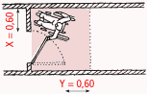 | 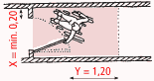

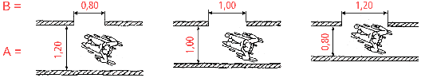

Toilettes adaptées aux personnes handicapées (WC pour utilisateurs de fauteuil roulant)
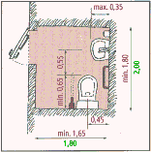
- Espace disponible pour le fauteuil roulant devant la porte des WC (valable pour les portes à battant en général) : du côté d’ouverture de la porte, il est souhaitable de prévoir à côté de la butée de porte (débattement) une aire de 60 cm de largeur (X). Lorsqu’elles sont placées en position latérale (à côté de la porte, mais près de la serrure et de la poignée), les personnes en fauteuil roulant parviennent à ouvrir la porte avec un minimum d’efforts. La valeur Y ne doit pas être inférieure à 60 cm. Moins il y a de place à côté de la porte et plus l’espace disponible devant la porte doit être important. La valeur X ne doit toutefois pas être inférieure à 20 cm. Règle approximative : X + Y = 1.2 m.
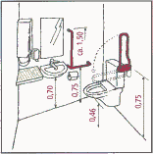
- Pour que la porte puisse être ouverte à 90°, le rapport entre la largeur du couloir (A) et la largeur de la porte (B) doit présenter une certaine valeur. Règle approximative : A + B = 2 m
- Ouverture et fermeture de la porte (porte à battant, porte coulissante, porte spéciale : il faut veiller à ce que la porte soit facile à manœuvrer et munie d’éléments de commande demandant un minimum d’efforts.
- Eclairage : lorsque la durée de fonctionnement des lampes est réglée par une minuterie, il faut prévoir une durée relativement longue. Nous recommandons 30 minutes.
- Equipement du local : équipement en matériel sanitaire selon la norme SN 521 500, chapitre 34.01, WC.

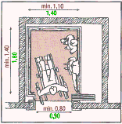
Ascenseurs
- Hauteur des éléments de commande : les dispositifs de commande dans la cabine et aux étages doivent être conçus de manière à ce que l’interrupteur à clé et les touches d’appel soient situés au maximum à 1.10 m du sol. La hauteur idéale est de 0.85 m au-dessus du sol.
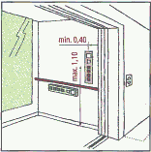
- Dimensions de la cabine et du dégagement devant l’ascenseur selon la norme SN 521 500, chapitre 33.

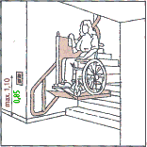
Monte-escaliers ou élévateurs accessibles aux personnes handicapées
- S’il est prévu de permettre l’accès à un monte-escalier ou à un élévateur par le système Eurokey;, il faut absolument prendre contact avec le fabricant de l’appareil ou le représentant de la marque.
- L’interrupteur à clé devrait être placé à 1.10 du sol au maximum. La hauteur idéale est de 0.85 m au dessus du sol.
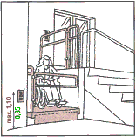
- Pour prévoir la surface nécessaire à la montée et à la descente des monte-escaliers à plate forme, se reporter aux recommandations du Centre suisse pour la construction adaptée, Zurich.
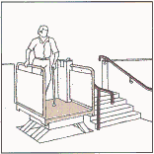
Toutes les installations accessibles par le biais de l’Eurokey doivent être munies de l’autocollant spécial.
Dimensions en rouge = dimensions normes (dimensions minimales selon SN 521 500)
Dimensions en vert = dimensions confort (recommandées par le Centre suisse)

Documentation:
Centre suisse pour la construction adaptée aux handicapés
Kernstrasse 57
8004 Zürich
Tel. 01 299 97 97 Fax 01 299 97 98 E-Mail: accessuisse@bluewin.ch Homepage: www.hindernisfrei-bauen.ch

